Nome:Lourenço Joaquim; Turma: TSI-04; N°:23

Processo de Download e Instalação do Virtual box.
- Entre no navegador e pesquise por Virtual Box:
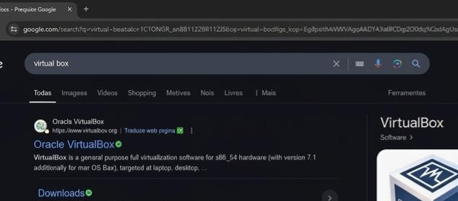

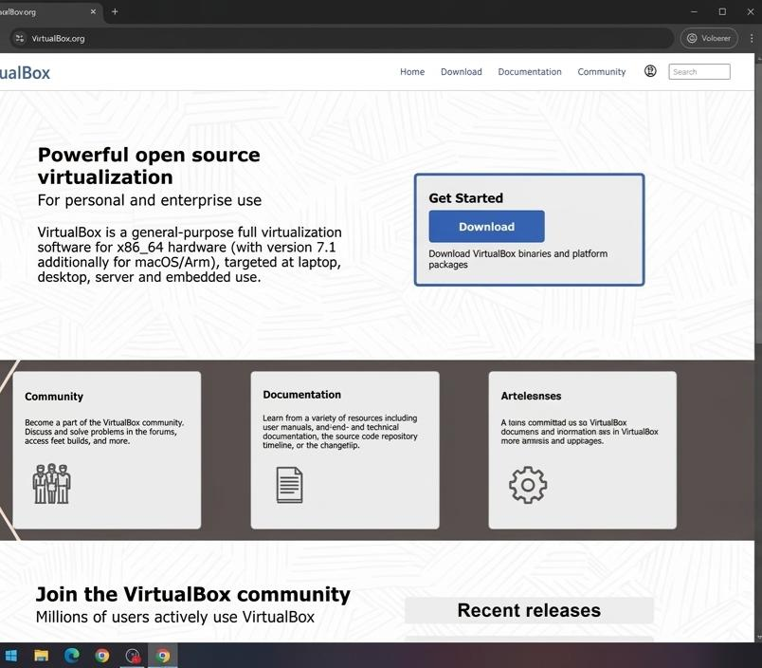
- Entre no site Oracle VirtualBox :

- Selecione Windows para baixar o Virtual box nele:
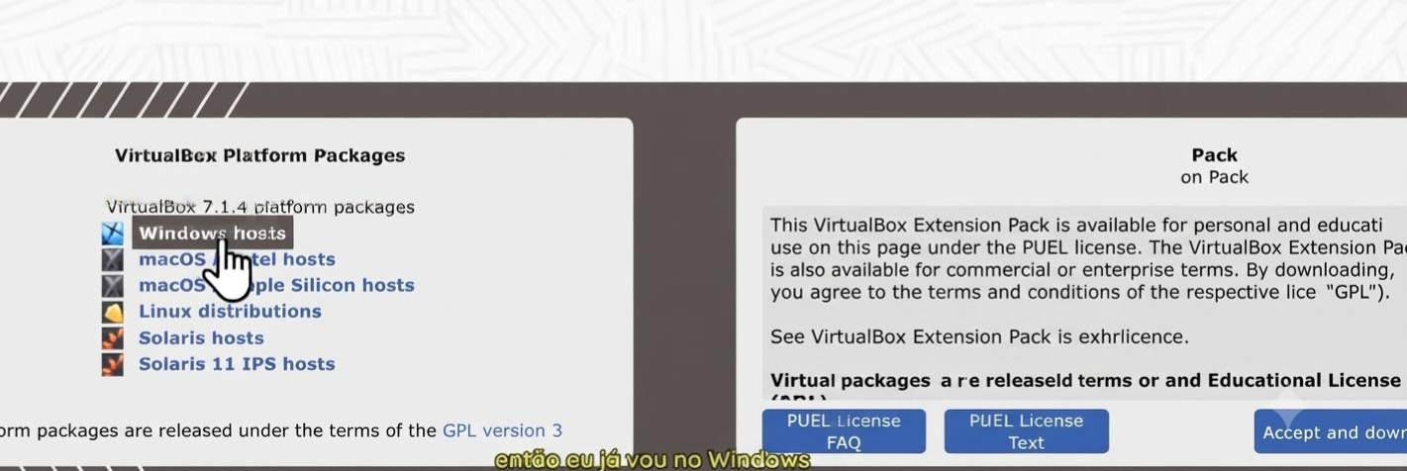
- Em seguida Selecione a opção aceitar e download.
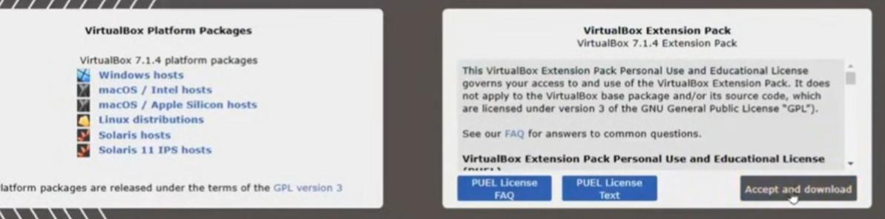

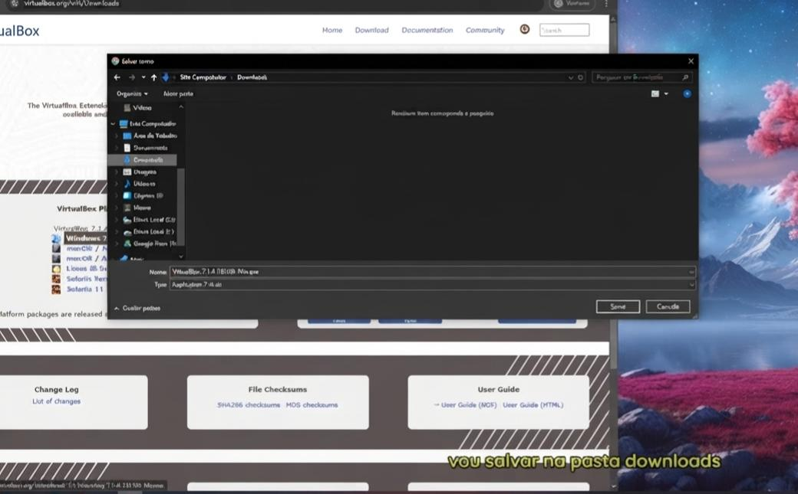
- Selecione a pasta onde vai salvar e salve.

- Localize e entre na pasta onde salvou o Setup e execute como administrador .
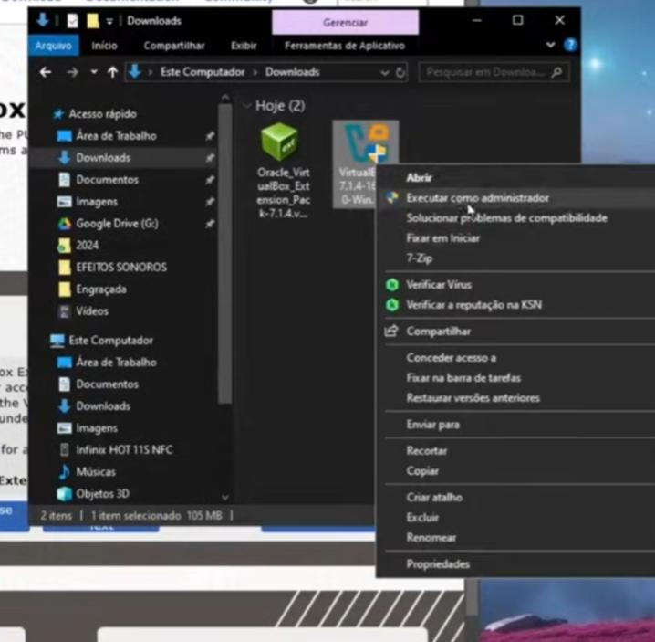
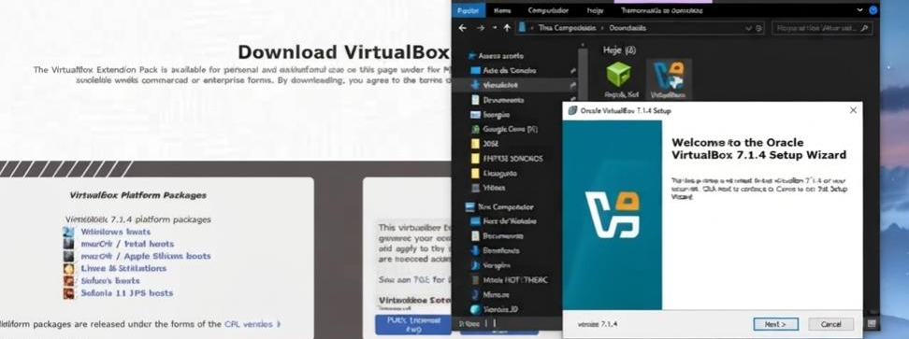
- Após abrir clique next.

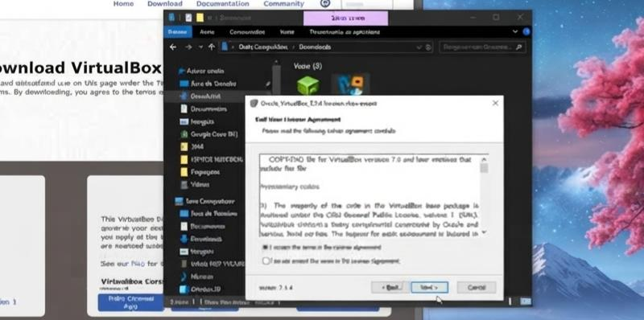
- Aceite a licença e clique next

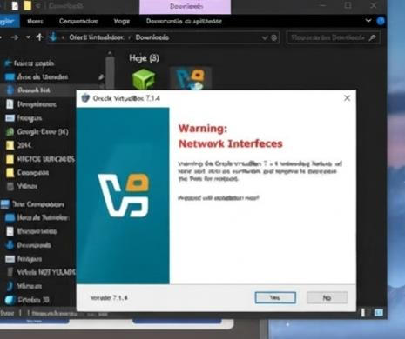
9. Apenas clique em “yes” confirmado a instalação
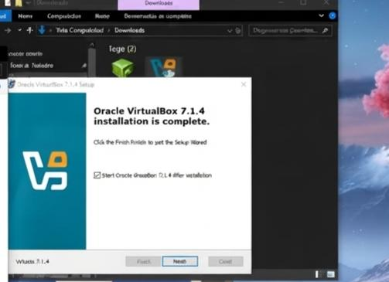
10. Espere a instalação terminar e clique em finish.

